附件：
- 報名表、參訪成果(照片、學習單、心得回饋等)回傳之電子信箱: train@mail.nstm.gov.tw
- 申請表格如下，請將表格內範例資料，修改成自校相關資料，並自行增減行列。
表一:(預定參訪日期、學校資料、師生人數、聯絡人資料)
預定參訪日期(請註明周幾) | 所屬縣市/校名  學校類別/ | 學生人數/教師人數 | 聯絡人資料
111.09.2(五) | 高雄市/科工國小  類別:  □偏遠地區學校  ■非山非市學校  □一般學校 | 五年級25人/教師2人 | 職銜:教務主任  姓名: 賽恩斯  電話: 07-380-0089分機1234  手機: 0911234567

表二:(表訂行程二擇一，並請勾選欲觀賞之電影及環境教育課程、展廳等)
時間/行程 | 9:00-10:00 | 10：00-11：00 | 11：00-12：00 | 13：30-14：30  自我學習展廳(二選一)
☑行程一 | 節能屋參觀 | 大銀幕電影：  ☑神奇的地球-季節的故事(動畫） | 環境教育課程擇一  □愛水尖兵  ☑蛙現台灣  □潔能減碳知多少  □盆栽時鐘（國中生適用） | ☑氣候變遷展  □莫拉克風災展
□行程二 | 節能屋參觀 | 環境教育課程擇一  □愛水尖兵  □蛙現台灣  □潔能減碳知多少  □盆栽時鐘（國中生適用） | 大銀幕電影：  □水上之翼(寫實) | □氣候變遷展  □莫拉克風災展

- 參考資料
  - 環境教育講解與實做課程簡介
課程名稱 | 適用 對象 | 學習目標 | 授課方式
愛水尖兵 | K3-K4  K5-K6 | - 瞭解台灣目前水資源面臨的問題。  - 認識產品在生產過程中所消耗的用水量，加強學生珍惜水資源的觀念。  - 藉由操作節水教具，學習生活中的節水方法。 | 簡報教學及實驗
大自然的饗宴-蛙現台灣 | K3-K4  K5-K6 | - 瞭解台灣環境變遷、道路開挖、農田銳減、河川整治所面臨的生態問題。  - 認識台灣特有種生物在環境倫理及生態中所扮演的重要角色與關連，加強學生珍惜及守護台灣多樣性生態的觀念。  - 藉由青蛙科學動手做，增進對生態環境指標動物之一「青蛙」的生活史、環境變遷面臨的危機與居住於台灣土地的人民環境素養間的認識。 | 簡報教學及青蛙動手做活動
節能減碳知多少 | K3-K4  K5-K6 | - 瞭解能源的利用及變遷。  - 認識「溫室效應」與「全球暖化」的關係。  - 藉由生活節能教具體驗與操作，加深對能源、節能減碳的重視及學習生活節能手法。 | 簡報教學及動手操作及體驗節能教具
綠能應用-盆栽時鐘 | K7-K9 | - 了解綠色能源的定義與應用。  - 認識一般常用電池的種類及對環境造成的負荷與影響。  - 藉由水果電池與盆栽時鐘實驗，學習製作環保電池。 | 簡報教學及盆栽時鐘動手做活動
*參考網址 http://education.nstm.gov.tw/fun/page06.html
  - 大銀幕電影簡介
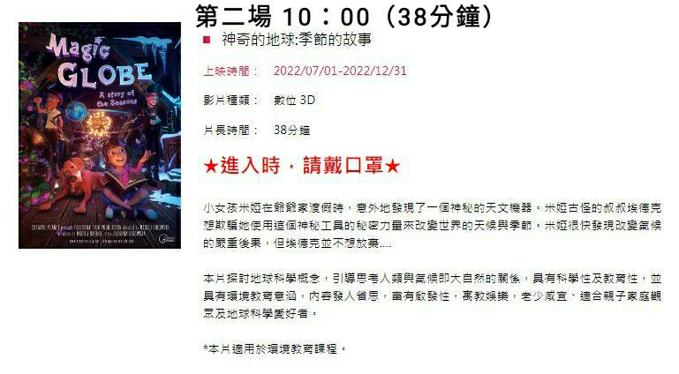
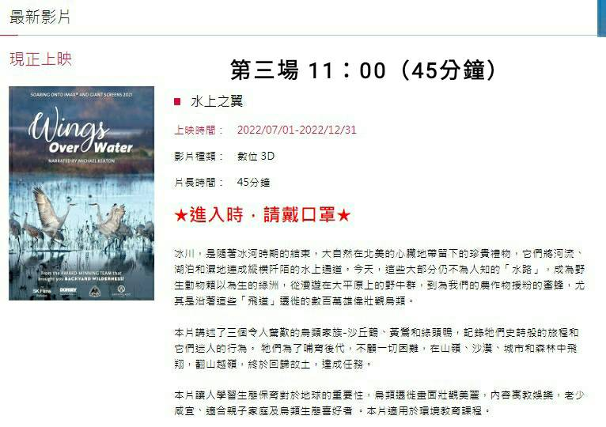
*參考網址https://www.nstm.gov.tw/MovieListC002300.aspx?appname=MovieListC002300
  - 環境議題展示廳列選：
- 「氣候變遷展」常設展
- 「莫拉克風災重建展示館」常設展
- 「台灣農業的故事展示廳」常設展 (備註:「台灣農業的故事展廳」於本年度整修開放後列入選項）

